

PROCESO GESTIÓN DEL TALENTO HUMANO FORMATO INFORME MENSUAL EJECUCIÓN CONTRACTUAL
Bogotá D.C., 16 de Marzo de 2024

Señor (a)

JULIAN ANDRÉS CORONADO CALDERÓN
SUPERVISOR(A) CONTRATO No. CO1.PCCNTR.5854720
Coordinador Académico
Coordinación Académica de Asistencia y Gestión Administrativa Bogotá

Asunto: Informe mensual de ejecución contractual Mes 03 del año 2024

Referencia: No CO1.PCCNTR.5854720 del año 2024

Luz Stella Manrique Blanco, identificada con la cédula de ciudadanía No. 52121094 de Bogotá, en mi calidad de Contratista del SENA, en Coordinación de Gestión Administrativa, en cumplimiento del Contrato de Prestación de Servicios de la referencia, a continuación, presento el Informe de actividades realizadas en el mes objeto de cobro.
Valor y forma de Pago: Copiar el texto de la minuta del contrato.

Se fija como valor total para la contratación la suma de CUARENTA Y SIETE MILLONES CIENTO OCHENTA Y CINCO MIL NOVECIENTOS VEINTISEIS PESOS M/CTE ($47.185.926).
Esta suma será pagada por el SENA al contratista de la siguiente manera a) DIEZ (10) pagos iguales correspondientes a los meses de FEBRERO a NOVIEMBRE de 2024, por valor de CUATRO MILLONES CUATROCIENTOS SESENTA Y CINCO MIL QUINIENTOS CUAENTA Y
CINCO PESOS ($4.465.545,oo) M/cte., cada uno. b) UN (1) pago final correspondiente al
mes de CICIEMBRE de 2024, por valor de DOS MILLONES QUINIENTOS TREINTA MIL CUATROCIENTOS SETENTA Y SEIS PESOS ($2.530.476) M/cte.

Plazo: Será hasta el (17) de (12) de 2024.

OBJETO: (Trascriba el objeto del contrato, dentro del siguiente cuadro)
Prestar los servicios profesionales de carácter temporal, para apoyar en la orientación de la formación profesional integral presencial y/o virtual, para las jornadas diurna, nocturna, madrugada y fines de semana en su sede principal,subsede y organizaciones, así como otras acciones que se deriven de los procesos formativos, para atender la formación Tecnológica, Laboral y Complementaria, de las especialidades impartidas
por el Centro de Gestión Administrativa.

Obligaciones Especificas: (Trascriba las obligaciones específicas del contrato, dentro del siguiente cuadro)

No | Obligaciones | Acciones realizadas |  | Evidencias
1 | EL CONTRATISTA apoyará el desarrollo de la formación profesional integral con calidad, oportunidad y eficiencia en los programas de nivel tecnológico, laboral y complementario según su modalidad, de acuerdo con la programación de las fichas de caracterización determinadas por las Coordinaciones académicas en el marco del Calendario académico y el desarrollo  curricular. | Socialización con aprendices de material de apoyo y plan de trabajo |  | - Transferencia de información relacionada con el conocimiento de la competencia  - Material didáctico  - Talleres  - Evaluaciones
2 | Apoyar la preparación, desarrollo y evaluación de los procesos de aprendizaje en cualquiera de las estrategias de respuesta institucional para los diferentes grupos poblacionales objeto de Formación Profesional Integral y presentar los reportes de notas de los aprendices y demás informes dentro de los plazos estipulados por el Centro para tal efecto, siendo proactivo y recursivo frente a las diferentes experiencias y situaciones que se presenten en el proceso  de formación | Aplicación de los lineamientos de los proyectos formativos, correspondientes.  Impartir las acciones de Formación Profesional Integral, a los aprendices asignados, en la Modalidad presencial, en la respectiva jornada. |  | -Estrategias Pedagógicas  -Distribución de trabajos de investigación y complemento con material de apoyo
3 | Gestionar oportunamente en el sistema Sofía Plus, todas las actividades relacionadas con el proceso de Formación Profesional Integral, garantizando la calidad de la formación y su coherencia en el proceso  formativo, tales como: - Registro de los | Publicación de actividades en plataforma, retroalimentación y evaluación de juicios |  | Pantallazos de las publicaciones
juicios evaluativos – Creación de las rutas de aprendizaje – Registro de los juicios evaluativos del reconocimiento de aprendizajes previos, inasistencias, entre
otros.
4 | Verificar el correcto registro de datos de los aprendices en el aplicativo SOFIA PLUS e informar las novedades por escrito a la Coordinación de Administración Educativa, garantizando que estos datos al finalizar la  formación se encuentren correctos para iniciar el proceso de certificación. |  | Verificar lista de asistencia aprendices en formación de acuerdo con la programación establecida para el trimestre. | Listados físicos y en drive de las fichas que se encuentran en formación.
5 | Informar a la coordinación de Administración Educativa mediante correo electrónico las novedades que se generen de la verificación de registro de datos en el aplicativo SOFIAPLUS para cada ficha asignada previo a la inscripción de aprendices en los diferentes cursos de  formación complementaria. |  | No aplica para el mes objeto de cobro | No aplica para el mes objeto de cobro
6 | Gestionar registro fotográfico e información básica de todos los aprendices de las fichas asignadas a la Coordinación de Administración Educativa para la respectiva  carnetización. |  | No aplica para el mes objeto de cobro | No aplica para el mes objeto de cobro
7 | Dar cumplimiento al instructivo de política de protección de datos personales según  Acuerdo 009 de 2016 del SENA, con base en la Ley 1581 de 2012. |  | Dar cumplimiento al manejo de datos personales de los aprendices programados en el trimestre en curso | Listas físicas y con información reportada por
8 | Asistir y participar en las reuniones programadas por las coordinaciones, comités de evaluación y seguimiento de los  aprendices cuando se requieran |  | Asistir oportunamente a las reuniones determinadas por la Coordinación Académica | Citación a reuniones programadas por la Coordinación Académica
9 | Apoyar la participación en la programación y ejecución del proceso de inducción de los aprendices y el reconocimiento de aprendizajes previos relacionados con el  área de formación. |  | No aplica para el mes objeto de cobro | No aplica para el mes objeto de cobro
10 | Apoyar los procesos de promoción y publicidad de los programas de Formación Profesional Integral, servicios y actividades de Divulgación Tecnológica, proyectos de cooperación Nacional e internacional, programados por el Centro de Formación  dentro y fuera de las instalaciones del Centro de Formación. |  | No aplica para el mes objeto de cobro | No aplica para el mes objeto de cobro
11 | Apoyar la elaboración de las evaluaciones técnicas dentro de los procesos de contratación pública relacionados con elementos propios de la Formación Profesional del Centro de Formación, haciendo parte activa del comité evaluador  cuando se requiera. |  | No aplica para el mes objeto de cobro | No aplica para el mes objeto de cobro
12 | Gestionar oportunamente los informes mensuales (planillas, reportes, formatos) requeridos sobre las acciones encomendadas y los productos resultantes de procesos de aprendizaje realizados por aprendices a quienes imparte Formación  Profesional. |  | Elaboración de los documentos académicos requeridos por la Coordinación. | -Lista de asistencias, Actas
13 | Apoyar las actividades relacionadas con el área de investigación cuando se hayan aprobado proyectos al Centro de Formación, registrando productos concretos según líneas programáticas SENNOVA y que correspondan con las exigencias de las condiciones de calidad para los registros calificados de los programas de formación que estén en ejecución. Los productos o proyectos realizados en el área de investigación durante la vigencia son  propiedad intelectual de la entidad. | No aplica para el mes objeto de cobro |  | No aplica para el mes objeto de cobro
14 | Aplicar los procesos y procedimientos establecidos por la entidad, para la gestión documental relacionado con el objeto contractual, según Tablas de Retención  Documental vigentes de la dependencia asignada | Elaboración de documentos establecidos por el SIGA para el desarrollo de la FPI |  | Actas
15 | Garantizar el conocimiento y aplicación de los lineamientos y normas que rigen la Formación Profesional Integral, y el uso de los formatos actualizados que se encuentran  en la plataforma compromiso. | Elaboración de documentos establecidos por el SIGA para el desarrollo de la FPI |  | Guía de aprendizaje
16 | Apoyar activamente en el logro de los indicadores y metas establecidas para el Centro de Formación | Aplicación de los lineamientos de los proyectos formativos, correspondientes.  Impartir las acciones de Formación Profesional Integral, a los aprendices asignados, en la Modalidad presencial, en la respectiva jornada. Programar Actividades, realizar la revisión, seguimiento, emitir las observaciones y notas correspondientes, a las diferentes evidencias de producto, presentadas  por los Aprendices. |  | Desarrollo de actividades de apoyo a la formación Planeación de actividades
17 | Garantizar el uso adecuado de los ambientes de formación, así como el aseo y cuidado de los equipos y elementos que hacen parte de  los mismos. | Dar cumplimiento a los ambientes de formación asignados de acuerdo a la programación establecida para el  trimestre |  | Programación para el trimestre
18 | Reintegrar los materiales y equipos  utilizados en los procesos formativos. | No aplica para el mes objeto de cobro |  | No aplica para el mes objeto de  cobro
19 | Participar en procesos de Evaluación y Certificación de competencias laborales del sector educativo NSCL 240201056 - Orientar formación presencial de acuerdo con  procedimientos técnicos y normativa | Certificación vigente de la norma de competencia laboral Orientar formación presencial de acuerdo con los procedimientos |  | Norma vigente
20 | Asumir y utilizar sus propios medios técnicos para que el objeto contratado se cumpla a cabalidad | Elaboración y retroalimentación de material de apoyo para el proceso de formación asignado de acuerdo a la programación establecida para el  trimestre |  | Guías Talleres Actividades
21 | Aplicar los procesos y procedimientos establecidos por la entidad, para la gestión documental relacionada con el objeto contractual, según Tablas de Retención Documental vigentes de la dependencia  asignada. | Elaboración de documentos establecidos por el SIGA para el desarrollo de la FPI |  | Guía de aprendizaje, Actas
22 | Dar cumplimiento a la circular 3-2023-  000255 del 27 de diciembre de 2023 y la | No aplica para el mes objeto de cobro |  | No aplica para el mes objeto de  cobro
resolución 1- 02689 del 26 de diciembre de 2023, correspondientes a la implementación del Sistema de Gestión de Documentos Electrónicos de Archivo para la conformación del Archivo Electrónico SENA
– AES y demás normas concordantes o
complementarias.
23 | Las demás actividades que de mutuo acuerdo con el Supervisor, sean asignadas al contratista con ocasión de la ejecución del objeto contractual o las demás que por ley le  correspondan. | Dar cumplimiento a los requerimientos establecidos por la Coordinación Académica en pro de apoyar los procesos formativos  correspondientes |  | Orientaciones emitidas por la Coordinación Académica

A continuación, relaciono los desplazamientos que realicé previo a la presentación de este informe. Una vez finalizado cada desplazamiento presenté al ordenador del gasto el informe en el Formato Informe Legalización Desplazamiento Contratista GTH-F-087, en el que se describieron las actividades desarrolladas y los resultados de cada desplazamiento. Cada informe cuenta con el visto bueno del Supervisor.
Se lista a continuación el soporte de la legalización de los desplazamientos realizados, los cuales forman parte integral del presente informe de ejecución contractual.

ITEM | No DE LA ORDEN DE VIAJE | LUGAR DE DESPLAZAMIENTO | FECHA DE DESPLAZAMIENTO  INICIAL | FECHA DE DESPLAZAMIENTO  FINAL
1. | XX | XX | XX | XX
2. | XX | XX | XX | XX

Nota 1: Por cada desplazamiento que haya realizado el contratista, adjuntará el respectivo informe que la soporte. En caso de haber realizado el desplazamiento en fecha posterior a la presentación del informe de ejecución contractual, deberá reportarlo en el siguiente informe de ejecución contractual.

Para el trámite de la cuenta me permito adjuntar: Documentos electrónicos enunciados como evidencias del cumplimiento de las obligaciones contractuales y los desplazamientos realizados y el No. 75229623 de la planilla, Mi planilla periodo Febrero. (Decreto Ley 2106 de 2019 – “Decreto Ley Anti trámites”)

Evidencias en (38) folios Cordialmente,

Luz Stella Manrique Blanco
C.C. No. 52.121.094 de Bogotá

Recibí a satisfacción:

Julián Andrés Coronado Calderón
Supervisor(a) Contrato CO1.PCCNTR.5854720 de 2024 Coordinador Gestión Administrativa

EVIDENCIAS MARZO 2024

MARZO 01 - 2024
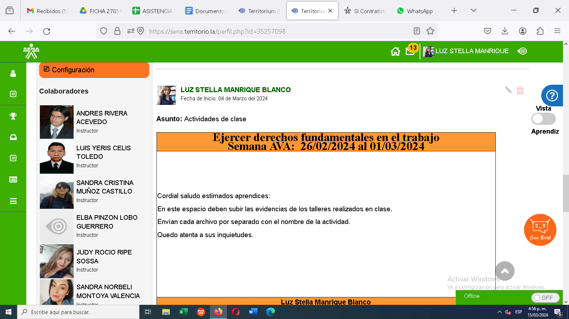

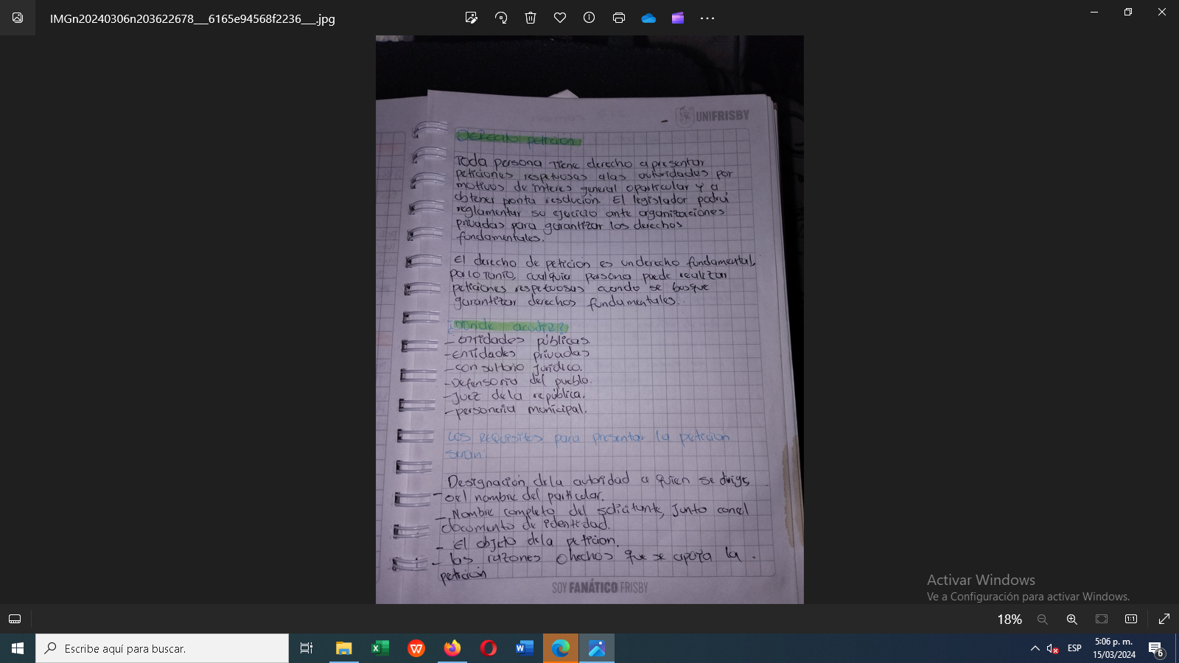
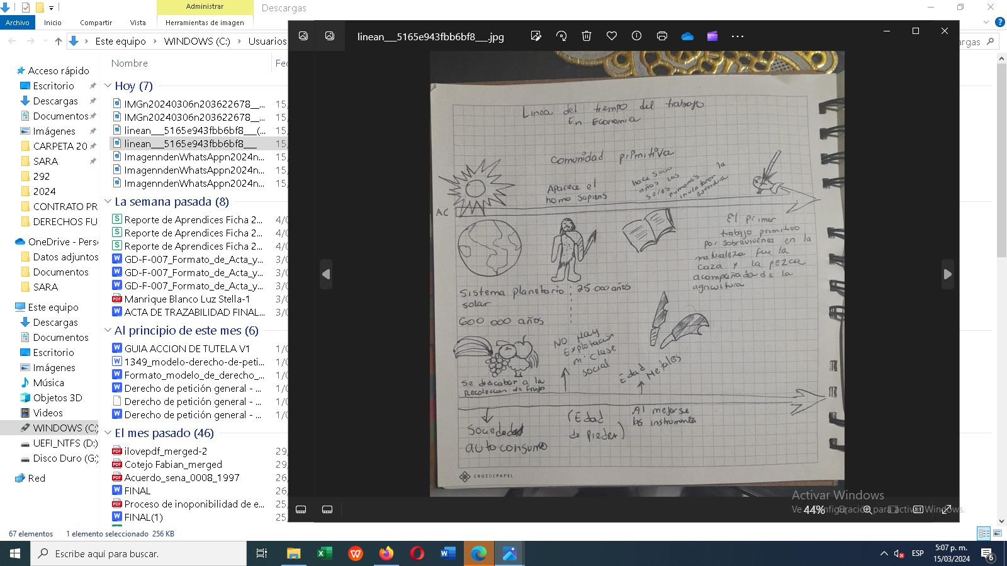

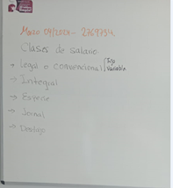
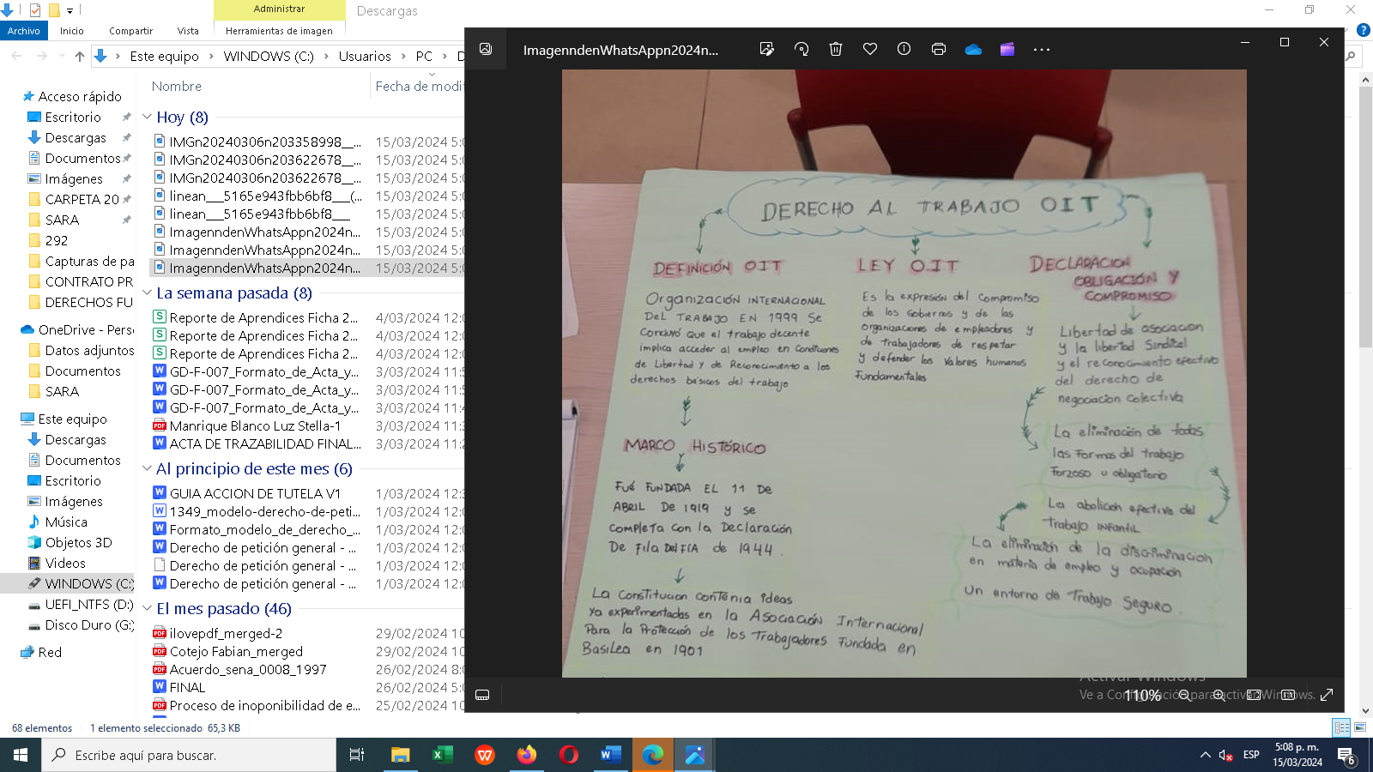

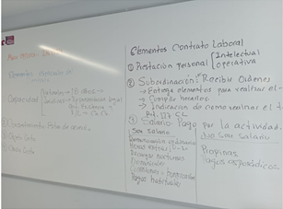

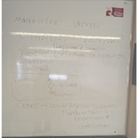

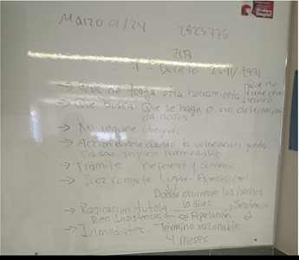

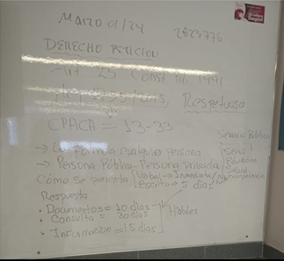

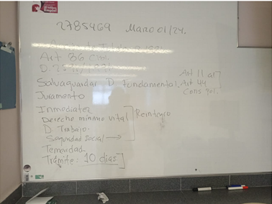
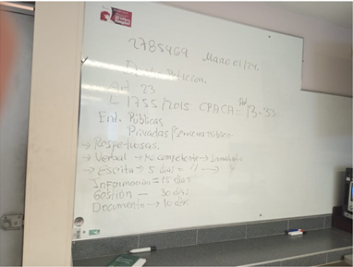

MARZO 04

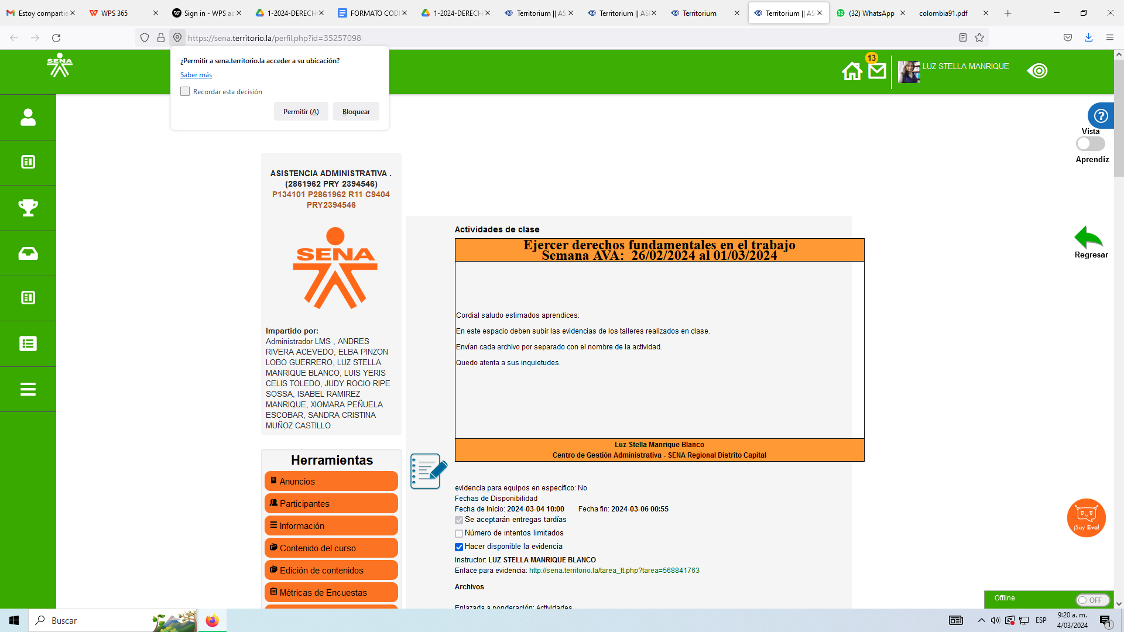
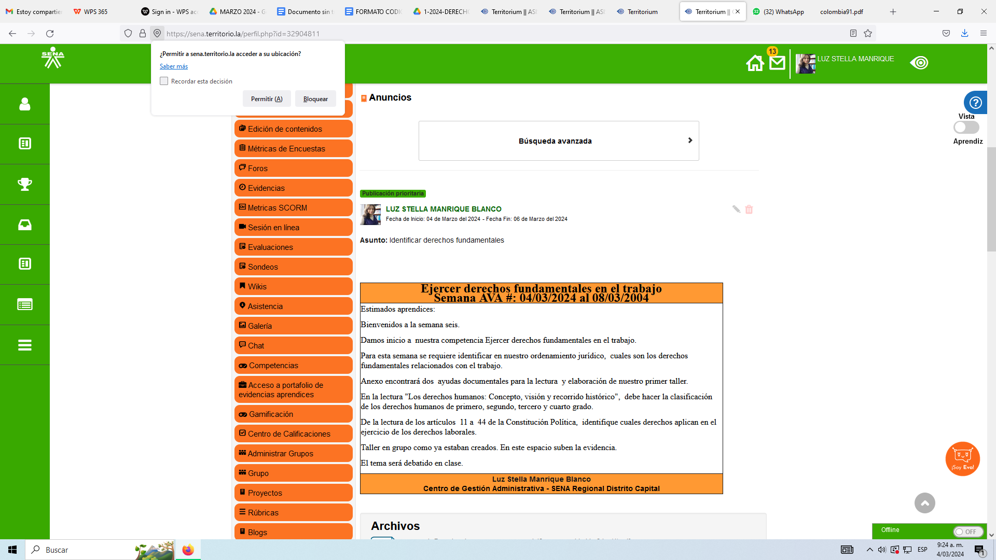
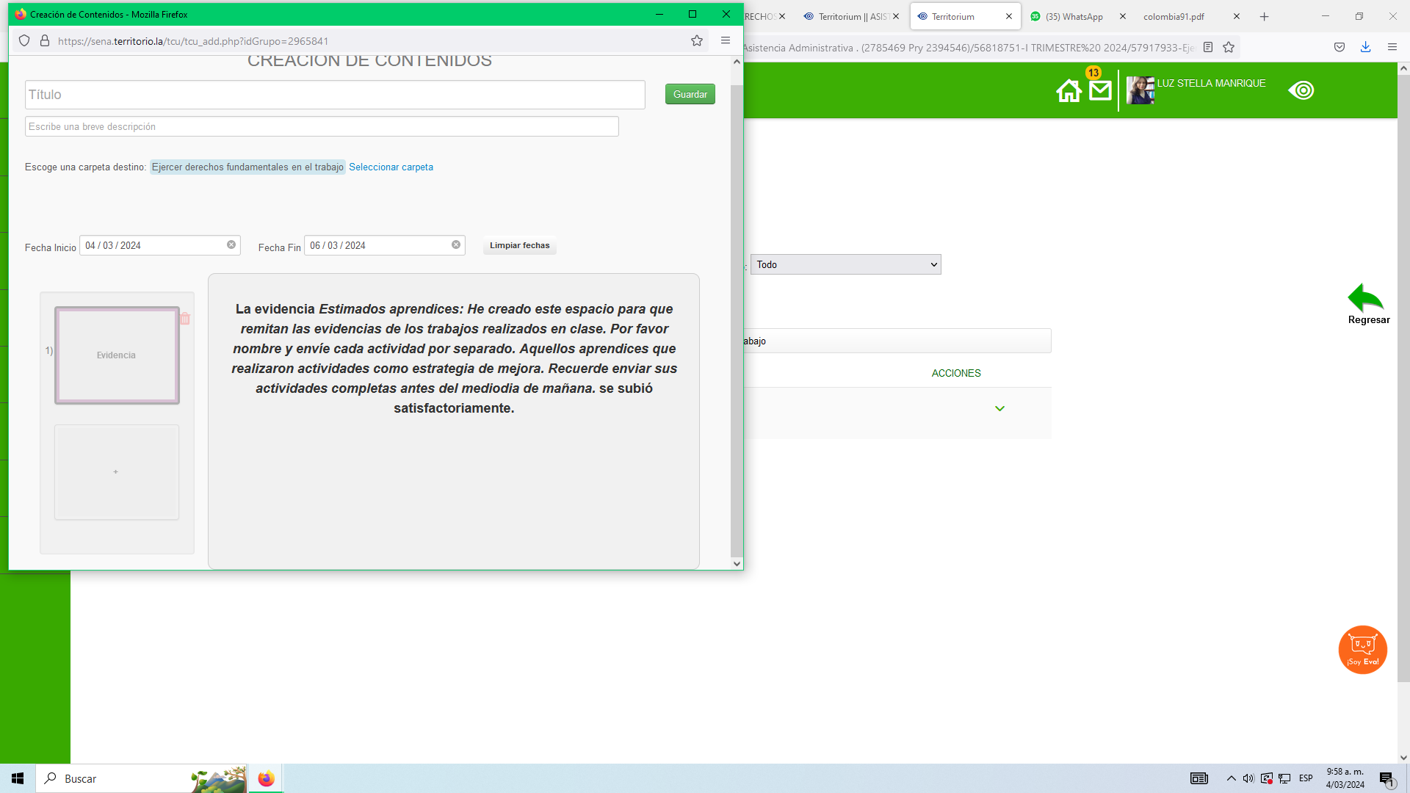
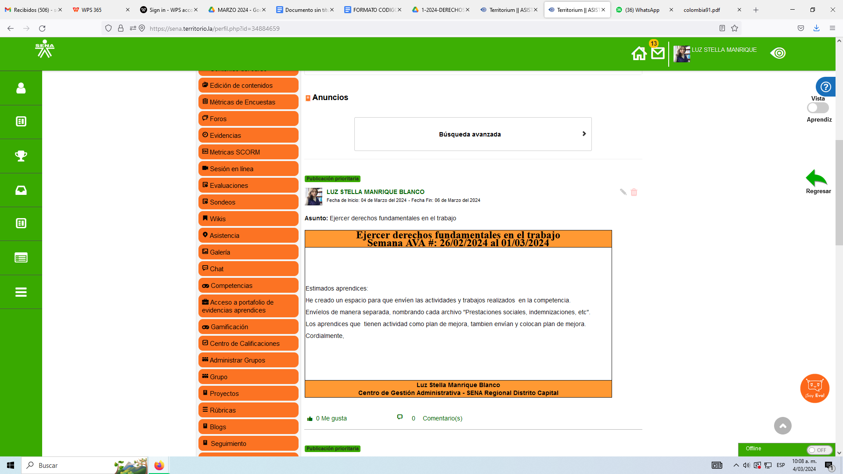

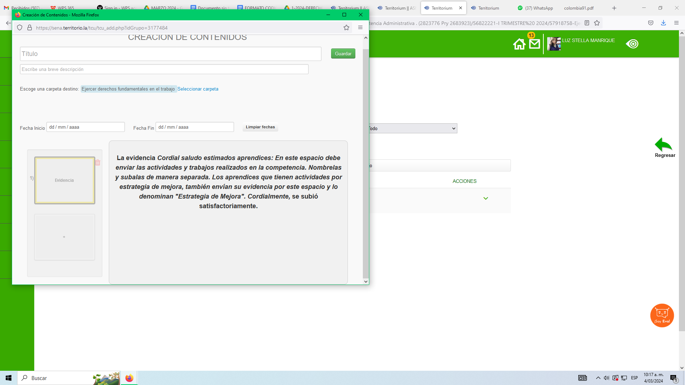

MARZO 06 DE 2024
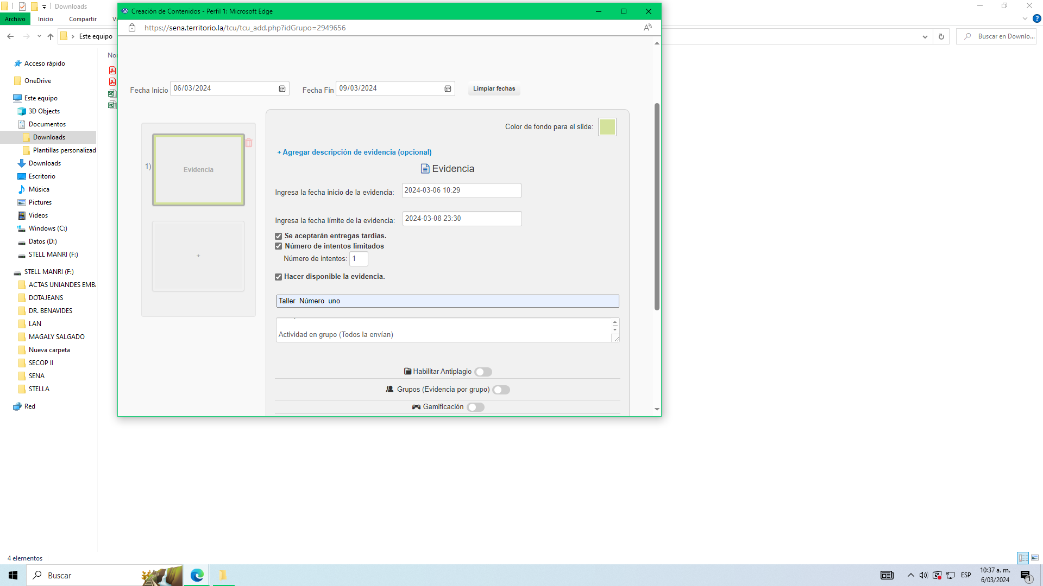
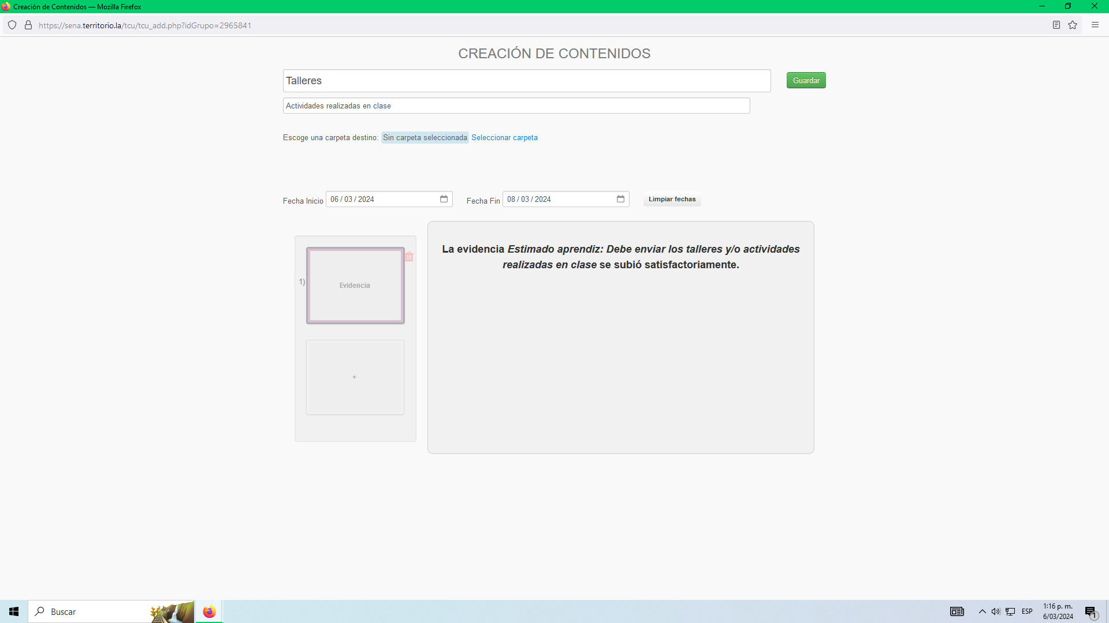

MARZO 5 2024

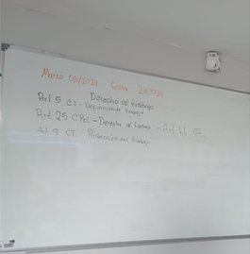
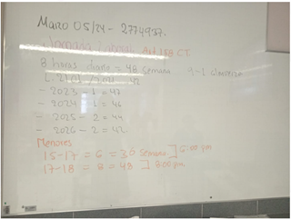

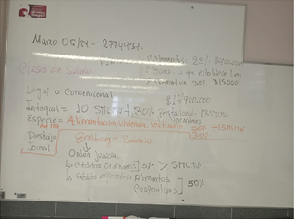

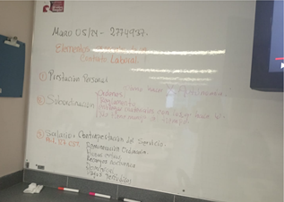

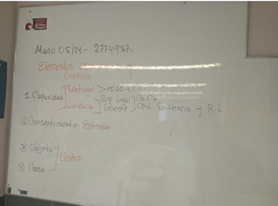

Asistencia curso formación del instructor SENA - CGA
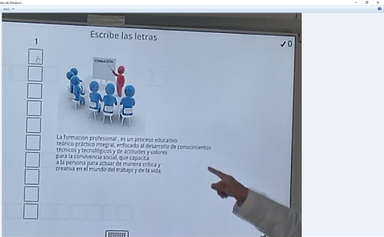

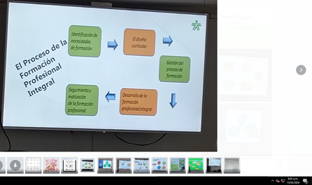

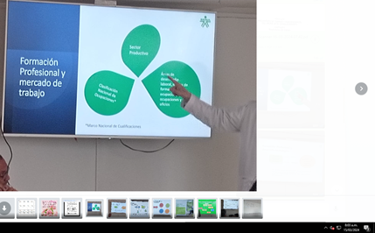

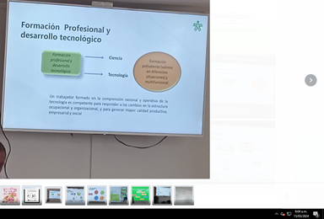
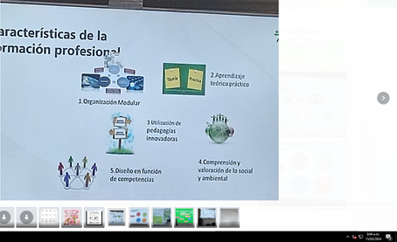

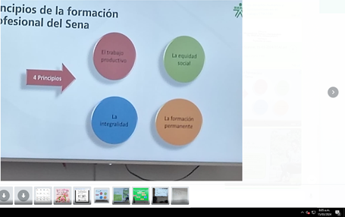
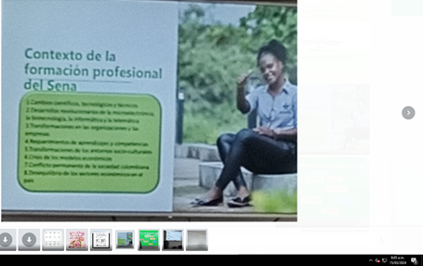
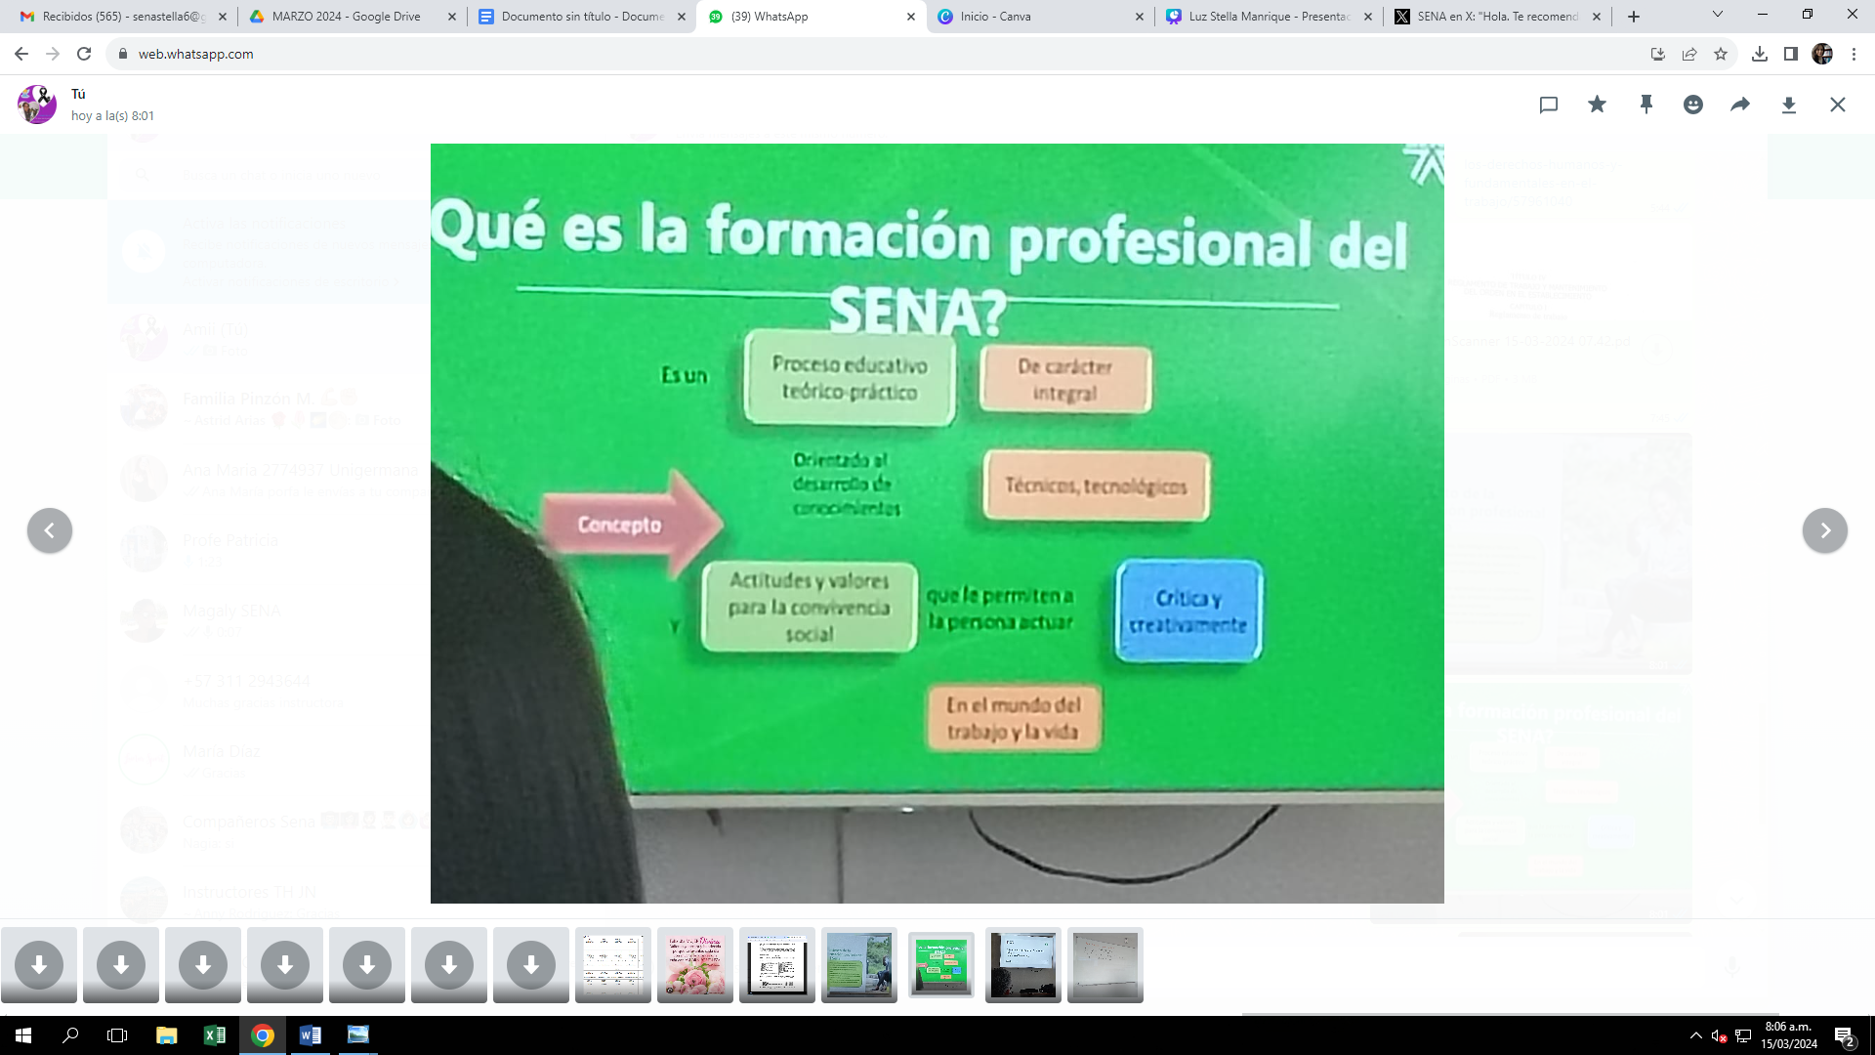

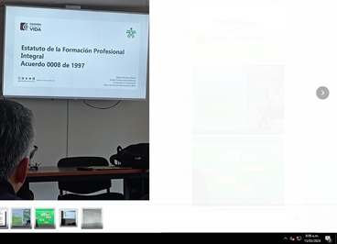

MARZO 06 - 2024

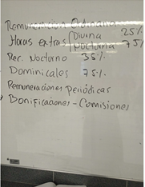

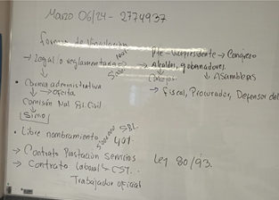

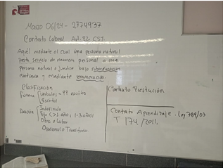
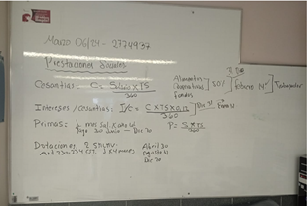
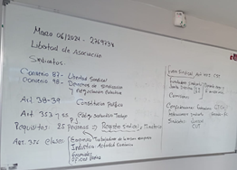
MARZO 07 -2024

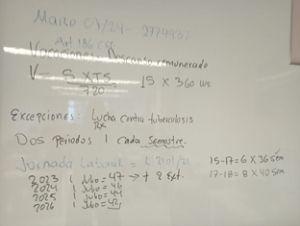

MARZO 08 - 2024

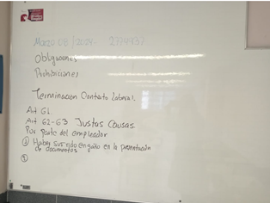

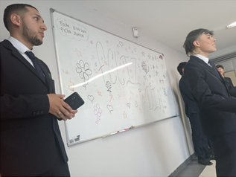
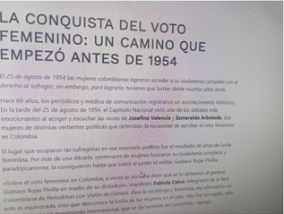

MARZO 11 DE 2024

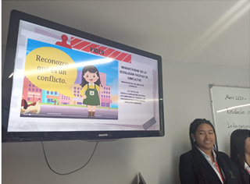
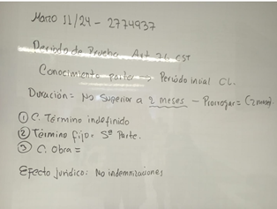

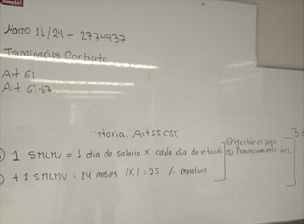
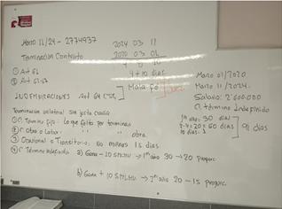

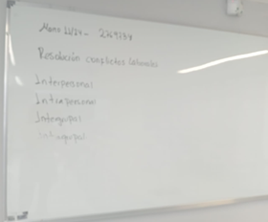

MARZO 12 - 2024

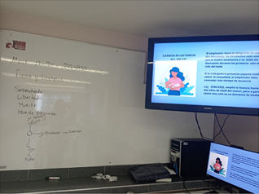

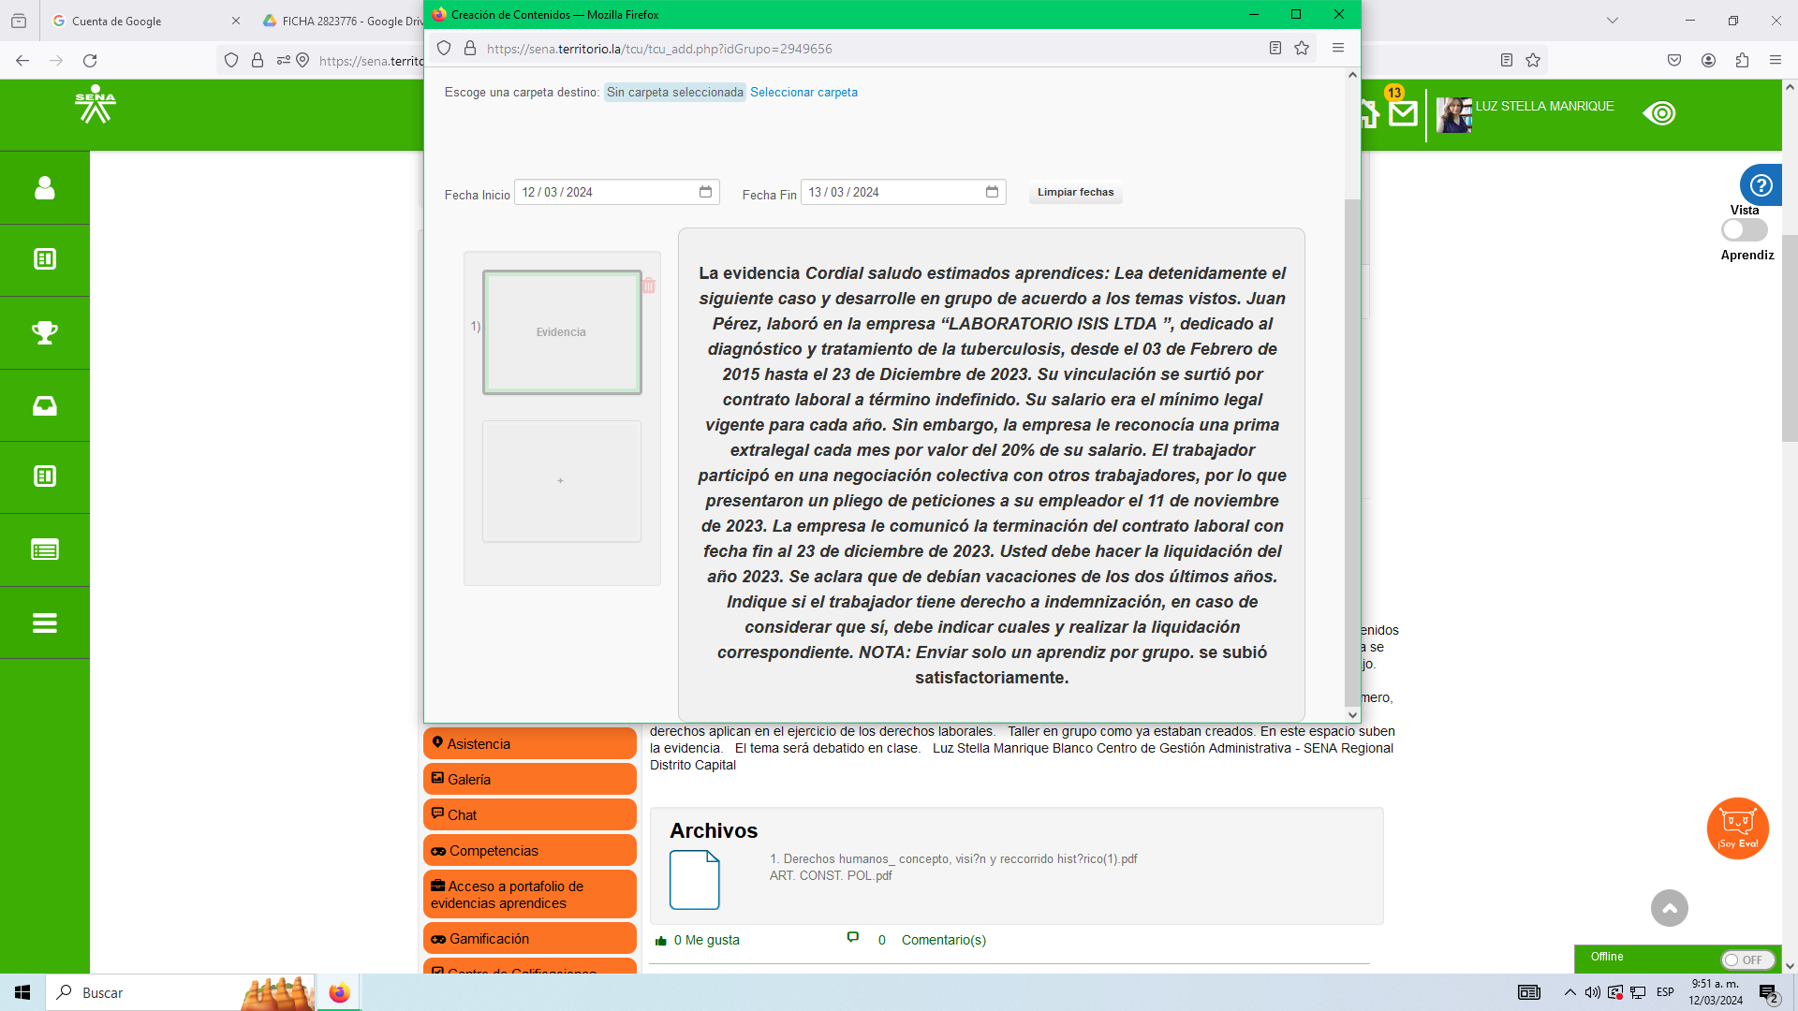

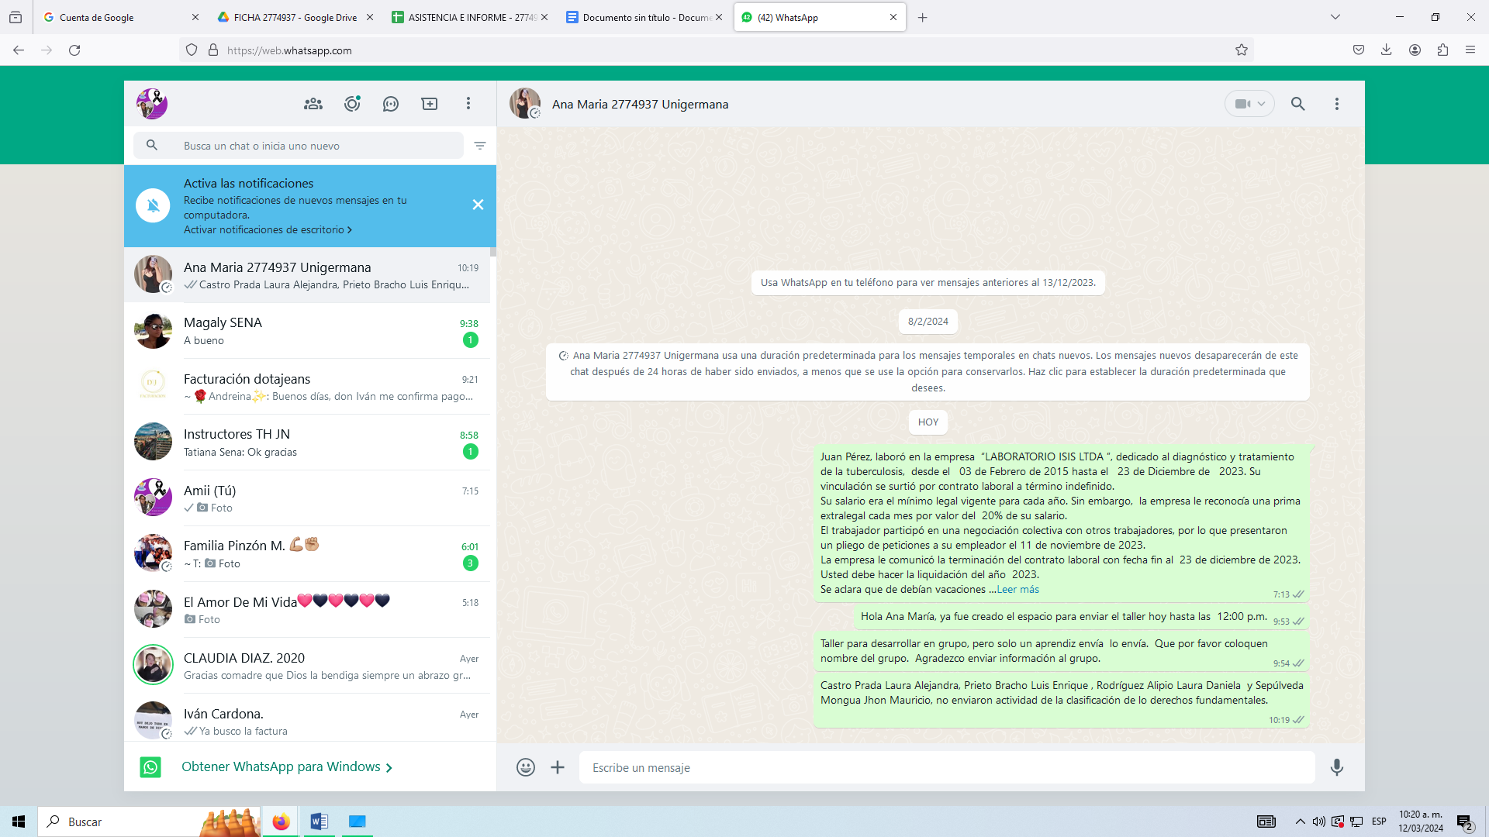

Curso de formación instructor SENA

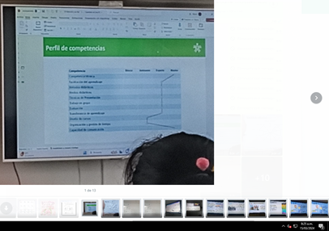
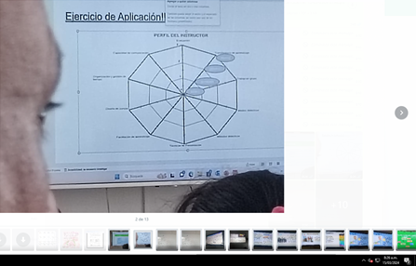

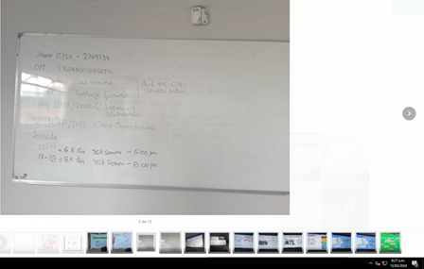
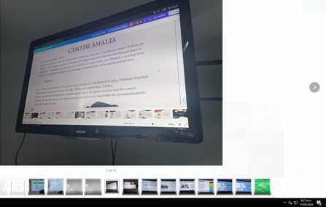

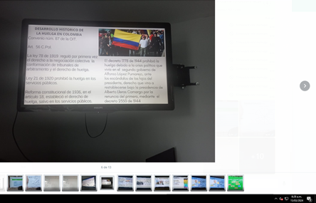

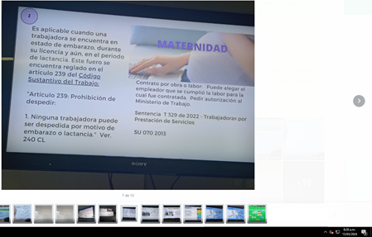

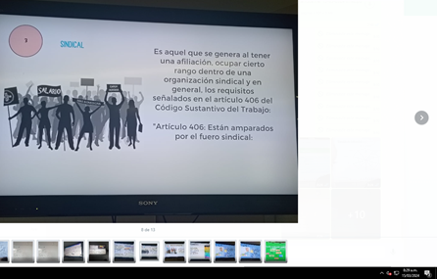

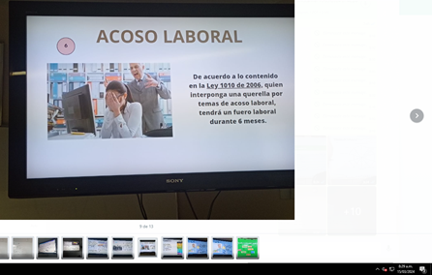
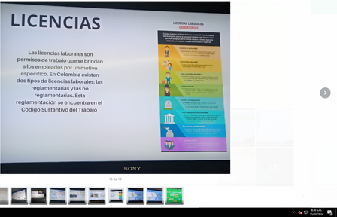
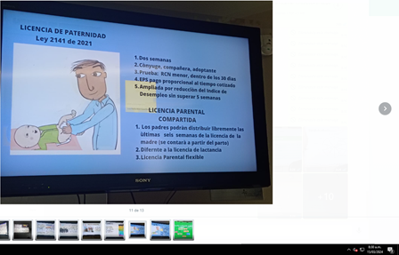

MARZO 13 DE 2024

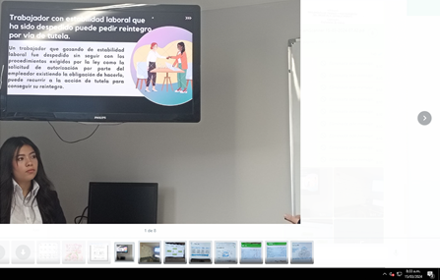
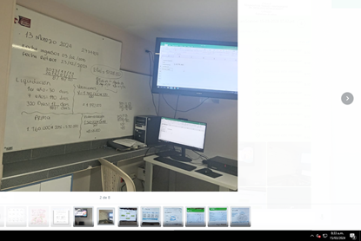

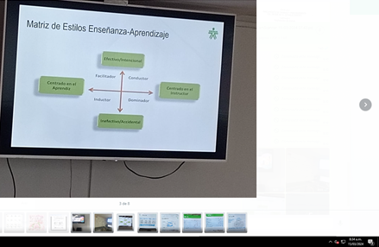

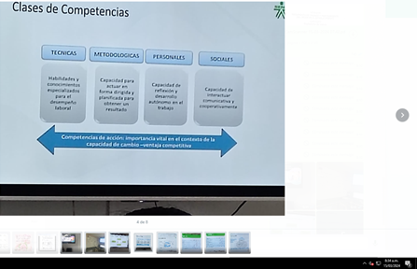

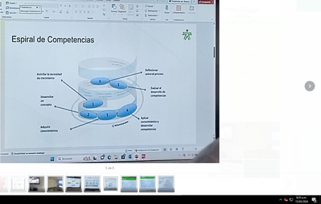

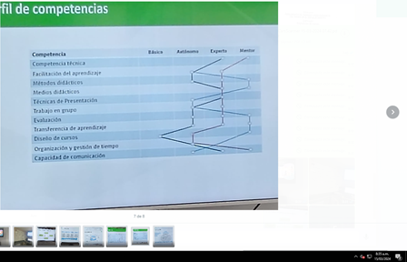

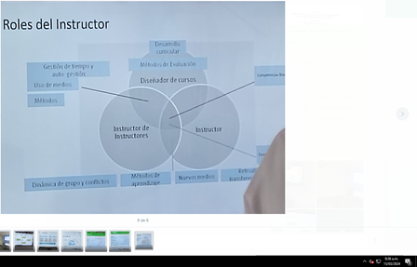

MARZO 14 - 2024

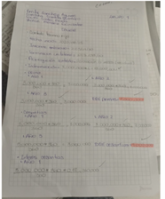

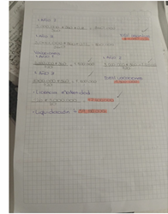

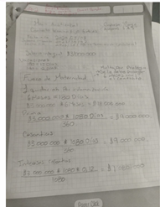

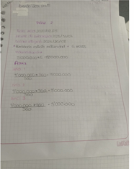

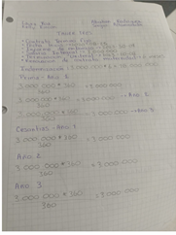

MARZO 15 2024



